OKTOBER

03. 10. 2013: ob 19.30. uri, Dom kulture Ljutomer, TAŠČA.COM 4 - KUKAFCA (KD Veseli oder), TIC Ljutomer 02 584 833 – predprodaja kart

05. 10. 2013: ob 8. uri, Glavni trg Ljutomer, TURISTIČNA TRŽNICA,
LTO Prlekija Ljutomer, 02 584 83 33

05. 10. 2013: ob 10. uri, Glavni trg Ljutomer (ob lepem vremenu), LUTKOVNA PREDSTAVA –MORSKI
PES ANTON , Splošna knjižnica
Ljutomer, 02 584 12 36
Ob slabem vremenu v prostorih Splošne
knjižnice Ljutomer

05. 10. 2013: ob 10. uri, Grünt TD Cven, KMEČKA TRŽNICA, BROTVA in KUHANJE KISLE ŽÜPE,
TD Cven, 051 226 820

13. 10. 2013: ob 14. uri, Hipodrom Ljutomer, KASAŠKE DIRKE, KK Ljutomer

12. 10. 2013: ob 8. uri, Glavni trg Ljutomer, TURISTIČNA TRŽNICA,
LTO Prlekija Ljutomer, 02 584 83 33

19. 10. 2013: ob 8. uri, Glavni trg Ljutomer, TURISTIČNA TRŽNICA,
LTO Prlekija Ljutomer, 02 584 83 33

19. 10. 2013: od 11. Ure naprej, Jeruzalem, OKTOBERVINO fest (vinske degustacije, vinogradniške igre, glasba),
KMD KAEMDE Ljutomer, Sebastijan Rudolf, 031 606 445

26. 10. 2013: ob 8. uri, Glavni trg Ljutomer, TURISTIČNA TRŽNICA, LTO Prlekija Ljutomer, 02 584 83 33



Jureša Cirila 4, 9240 Ljutomer
SLOVENIJA

TIC Ljutomer, prodajno mesto MOJEKARTE

Tel.: 00386 (0)2 584 83 33
Fax: 00386 (0)2 584 83 34
e-mail: prireditve@jeruzalem.si
Splet: www.jeruzalem.si
 TIC Ljutomer

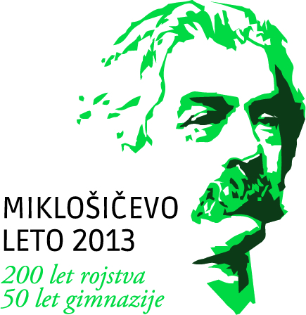

KOLEDAR
PRIREDITEV
V
OBČINI
LJUTOMER

OKTOBER


2013

